3 декабря состоялись волейбольные соревнования среди женских команд, посвящённые открытию сезона.  
Организатором турнира выступила инструктор по спорту Мария Мельгунова.  
В соревнованиях приняли участие 7 команд.  
1. ТСШ 1;  
2. Есипово;  
3. Дубровка;  
4. Русаново;  
5. Терновка;  
И наши постоянные гости:  
6. Жердевка;  
7. Жердевка (молодежка).  
Команды соревновались на двух площадках. Серьезный подход игроков к волейболу был виден уже в первой игре.  
Участники старались не допускать ошибок, применяя мощные и точные подачи, обманные ходы.  
В финальных играх за победу боролись команды:  
ТСШ 1, Жердевка, Русаново, Жердевка (молодежка)  
Места распределились следующим образом:  
1- Русаново;  
2 - Жердевка(молодежка);  
3 - Жердевка.  
Спонсором турнира выступили Александр Благов и Мария Мельгунова.  
Победители награждены дипломами, грамотами и медалями.  
Море эмоций, отличное настроение и спортивный азарт — вот чем наградило спортивное мероприятие всех своих участников и болельщиков.

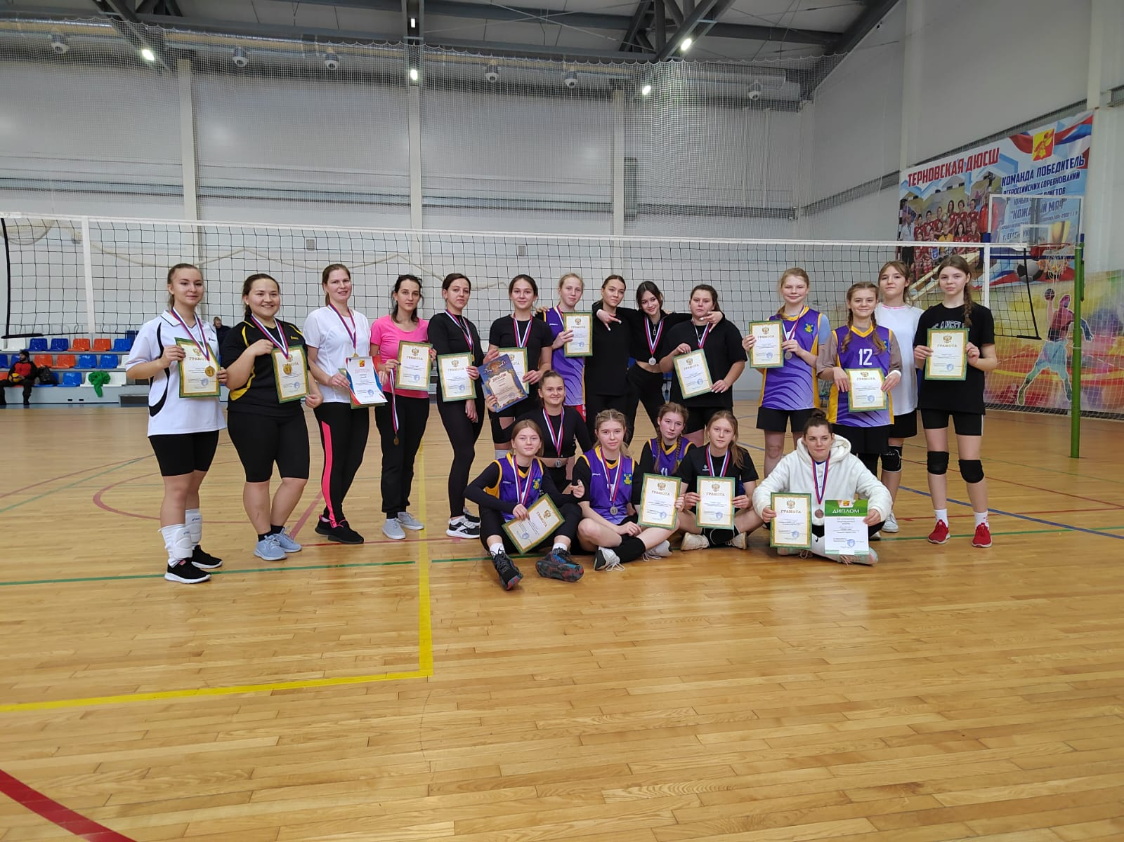

25.11.2023 года в спорткомплексе Чемпион состоялось соревнование по мини-футболу в рамках Спартакиады среди сельских поселений Терновского района в котором приняли участие команды из Терновки и Костино-Отдельца. Основное время этого эмоционального и зрелищного матча закончилось со счётом 4:4.В серии послематчевых пенальти сильнее оказались футболисты из Терновки.

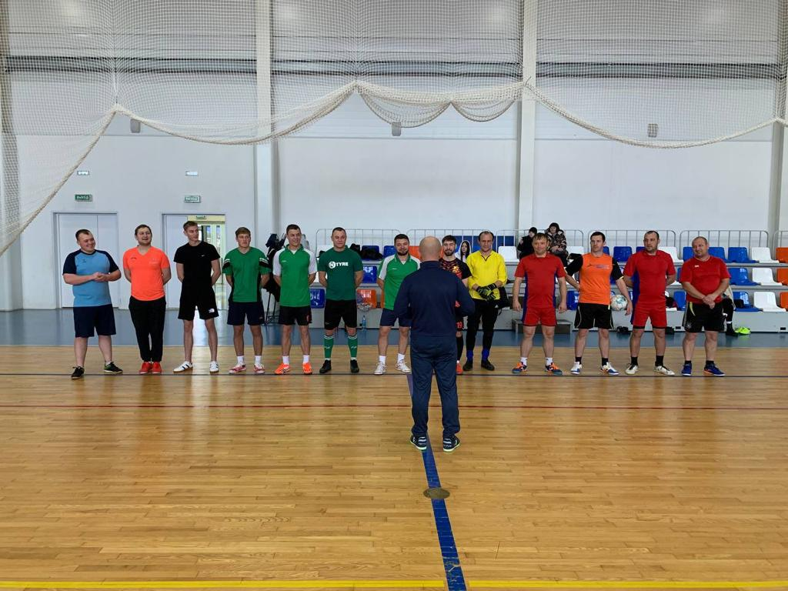

12 ноября состоялись волейбольные соревнования среди мужчин, посвящённые открытию сезона.  
Организатором турнира выступила инструктор по спорту Мария Мельгунова.  
В соревнованиях приняли участие 10 команд.  
1. Сборная Терновки и Костино-Отделец;  
2. Терновка (СОШ №2);  
3. ВПК «Возрождение»;  
4. Есипово-1;  
5. Есипово-2;  
6. Русаново.  
И наши гости:  
7. Токаревка;  
8. Токаревка (молодежка);  
9 Жердевка;  
10. Жердевка (молодежка).  
С условиями игры ознакомил главный судья соревнований Алексей Бессонов.  
Команды соревновались на двух площадках. Финальные игры прошли на большой площадке.  
Серьезный подход игроков к волейболу был виден уже в первой игре.  
Участники старались не допускать ошибок, применяя мощные и точные подачи, обманные ходы.  
В финальных играх за победу боролись команды:  
Терновка, Терновка СОШ №2, Жердевка, Токаревка.  
Места распределились следующим образом:  
1-Токаревка;  
2-Терновка СОШ №2;  
3-Жердевка.  
Спонсором турнира выступили Александр Благов и Мария Мельгунова.  
Победители награждены дипломами, грамотами и медалями.  
Море эмоций, отличное настроение и спортивный азарт — вот чем наградило спортивное мероприятие всех своих участников и болельщиков.

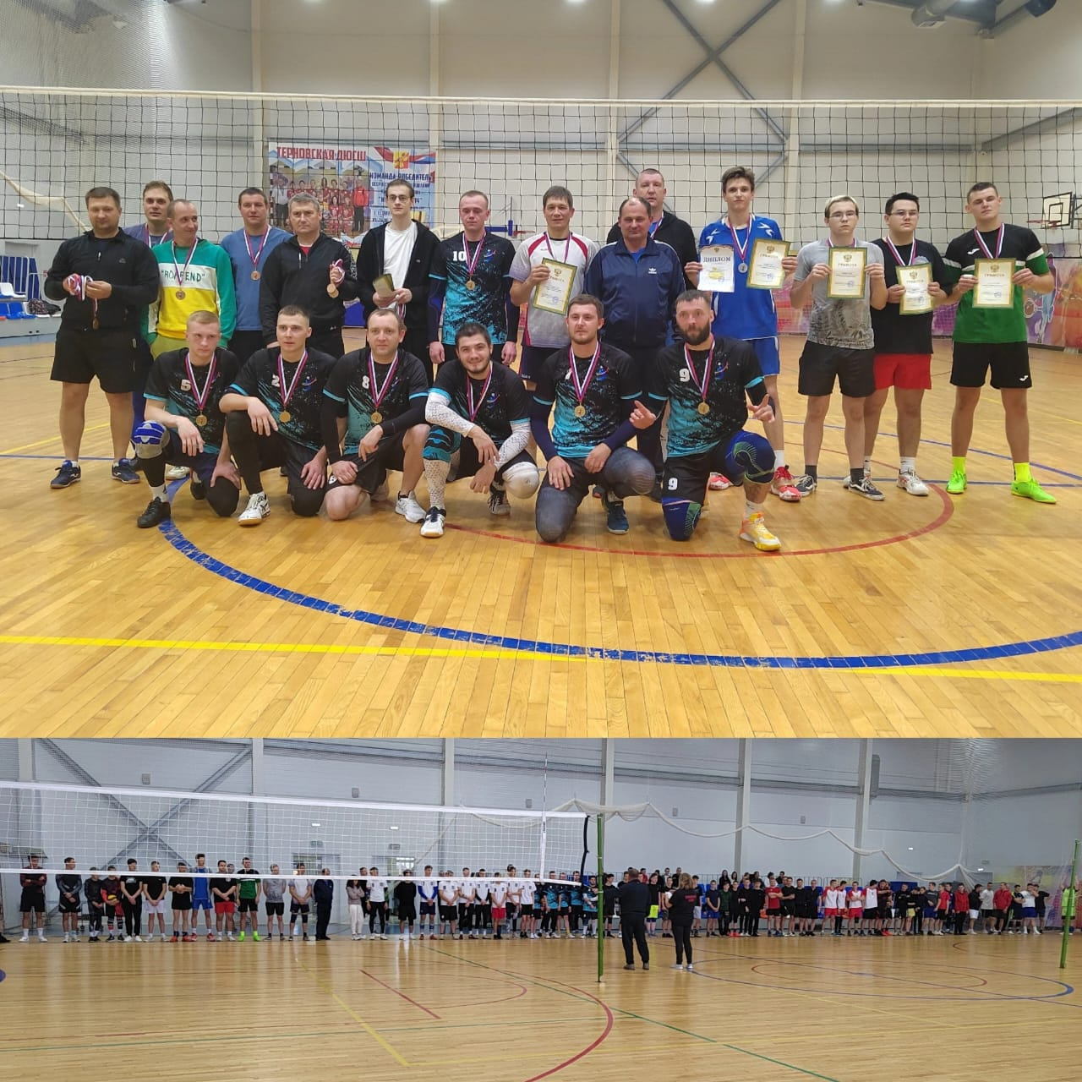

11 ноября прошли соревнования по настольному теннису, в рамках Спартакиады среди  сельских поселений Терновского муниципального района.  
1 место - Терновка  
2 место - Есипово  
Поздравляем победителей!

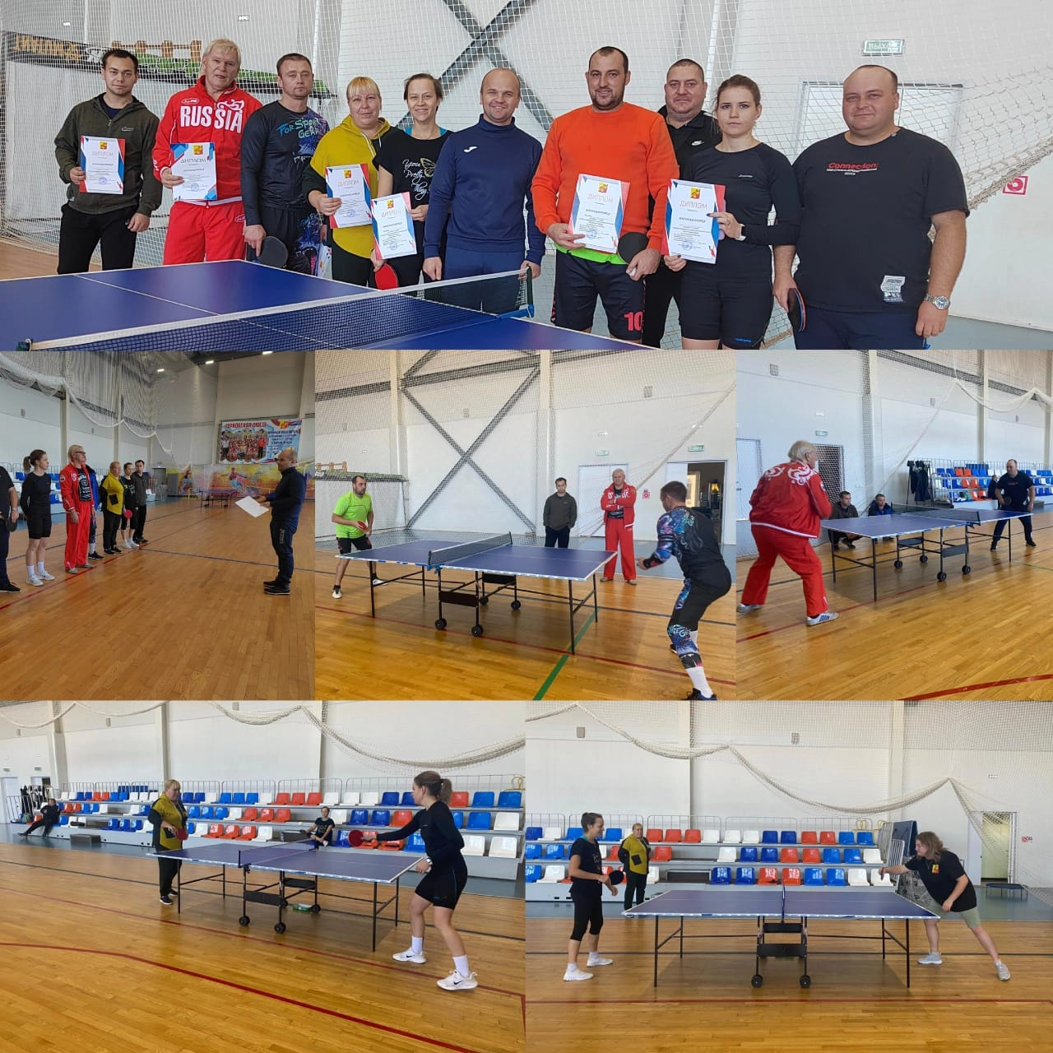

8 ноября в спорткомплексе Чемпион состоялась товарищеская игра в мини-футбол между любителями игры из Терновки и Жердевки.

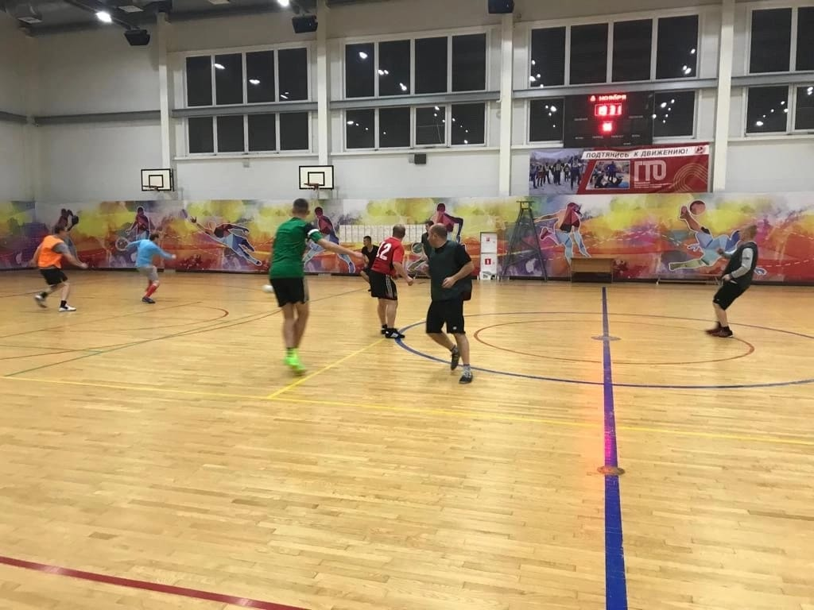

28 октября прошли соревнования по баскетболу, в рамках Спартакиады среди  сельских поселений Терновского муниципального района.  
1 место - Терновка  
2 место - Есипово  
Поздравляем победителей!

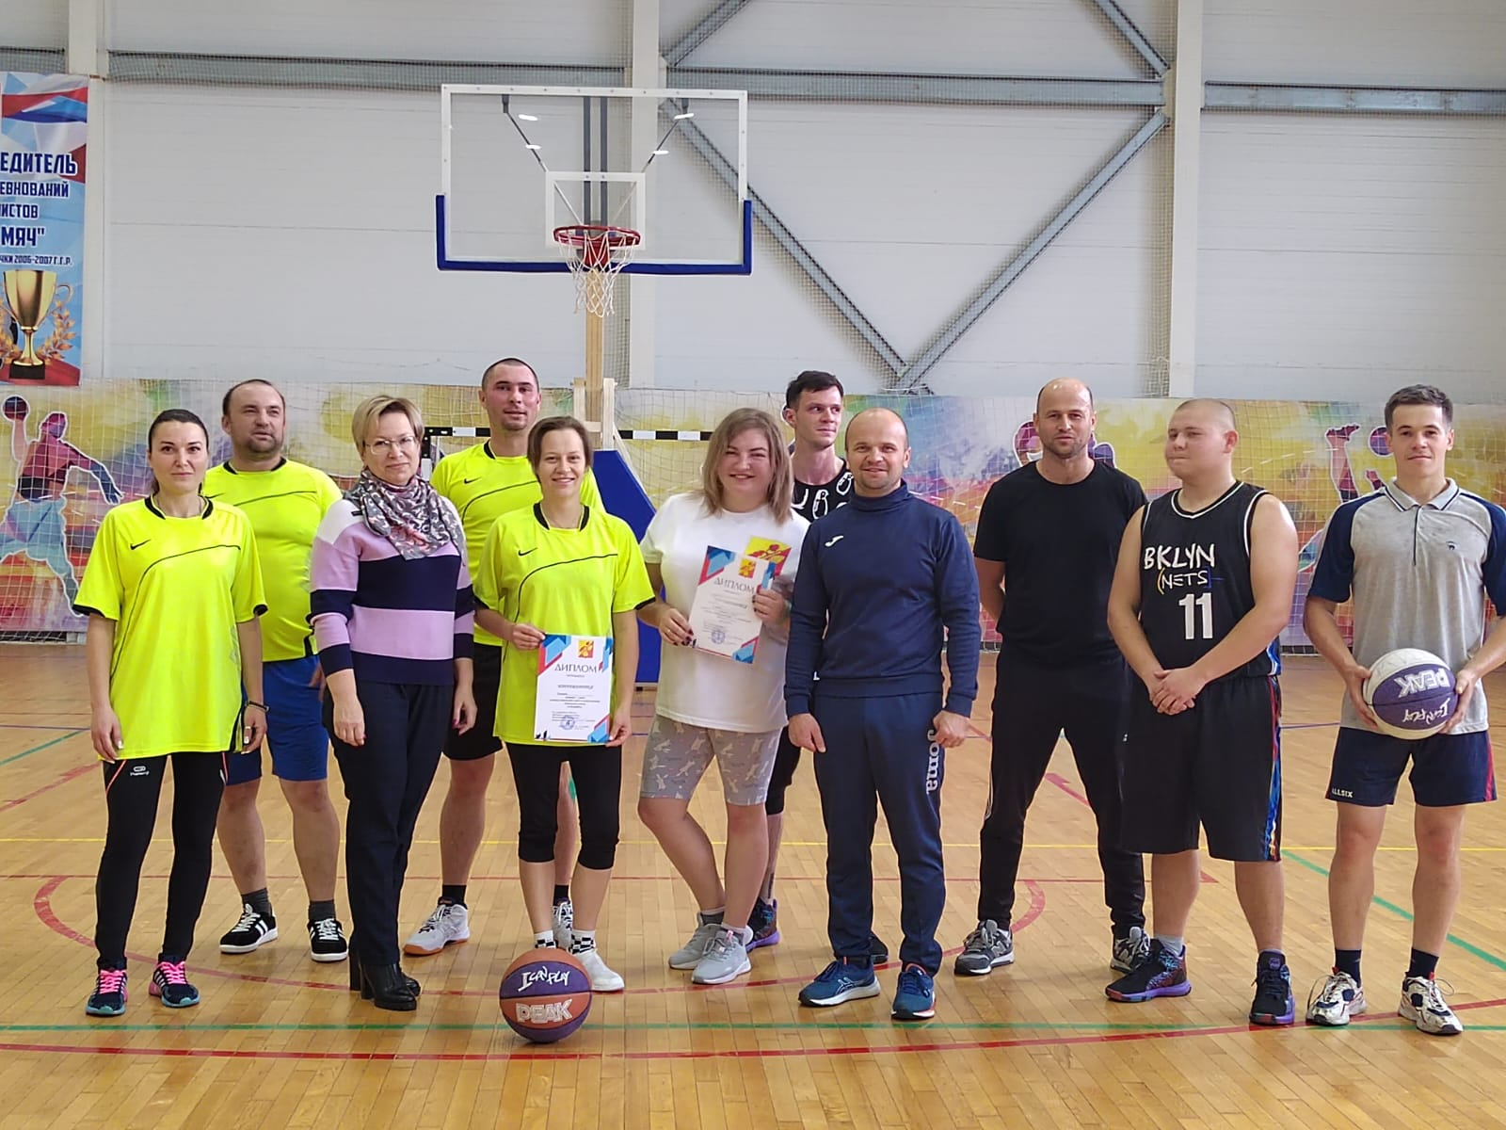

14 октября прошли соревнования по волейболу, в рамках Спартакиады среди  сельских поселений Терновского муниципального района.  
1 место - Терновка  
2 место - Братки  
3 место - Есипово

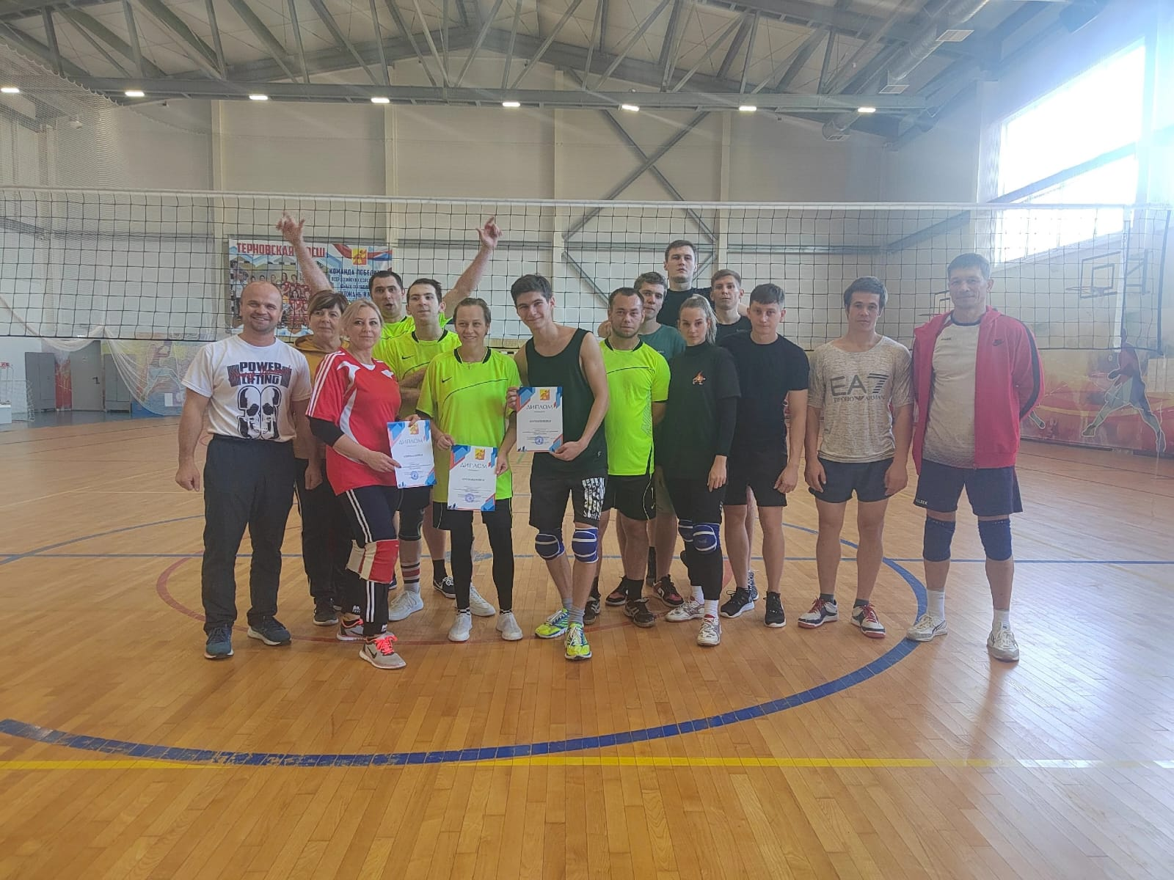

Сила России – внутри нас самих, она внутри нашего народа, в наших людях, в наших традициях и нашей культуре. А во главе Великой Державы стоит лидер - Владимир Владимирович Путин.

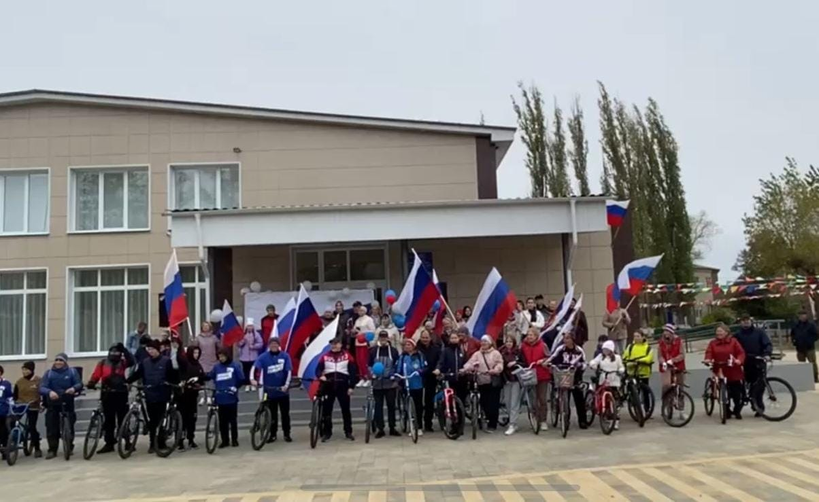

Сегодня состоялся очередной тур чемпионата Воронежской области по футболу в котором команда Терновского района встречалась с командой Таловского района. В упорной борьбе со счётом 5:3 победу одержала сборная Терновского района.

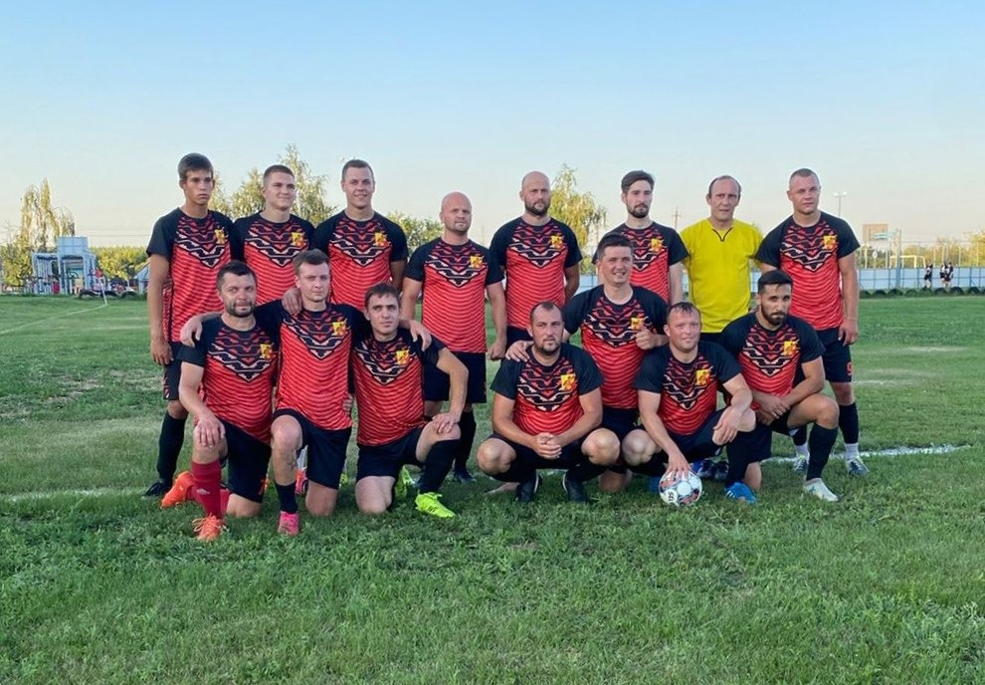

На этой неделе 08.08.2023 и 10.08.2023 в рамках чемпионата Жердевского района по миди-футболу сборная Терновского района провела две игры. В первой игре наши футболисты обыграли команду Жердевского колледжа сахарной промышленности со счётом 3:1, а во второй разгромили команду Метеор со счётом 9:1.  
После 5 игр наши футболисты занимают ???? место в турнирной таблице.  
Осталось 3 матча до окончания чемпионата.  
Желаем нашим ребятам победы.

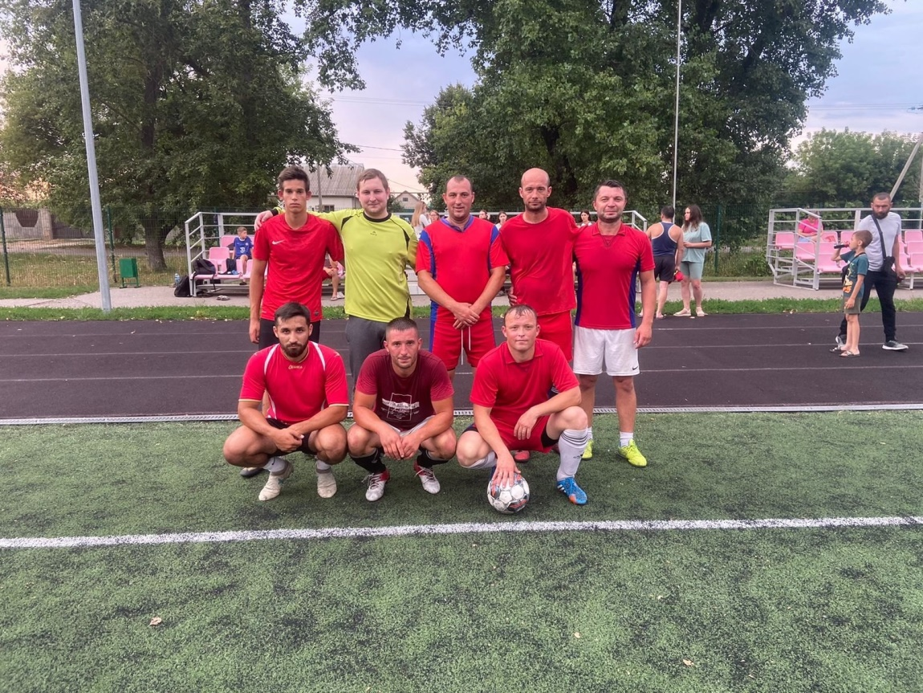

2 августа в Терновском физкультурно-оздоровительном комплексе «Чемпион» прошло спортивно-развлекательное мероприятие для детей, подростков и молодежи «Весёлые старты», которое приурочили ко Дню физкультурника.  
В мероприятии приняли участие около 50 ребят, обучающихся в школах райцентра. Практически все они дополнительно занимаются различными видами спорта в детско-юношеской спортивной школе.  
Участников разделили на три команды. Юные спортсмены состязались в эстафетах со скакалкой, мячом, и другим спортивным оборудованием. Программа праздника была насыщенной, все этапы «Весёлых стартов»  проходили  в напряженной борьбе. Болельщики и зрители следили за ходом событий и очень переживали за свои команды. Ребята получили заряд бодрости и хорошее настроение. Участвуя в «Веселых стартах», все смогли почувствовать себя большой спортивной единой семьей!  
1 место заняла команда «Факела»  
2место – «Борцы»  
3 место – «Атилы".  
Победителей спортивного праздника наградили грамотами.  
Организатор мероприятия, инструктор по спорту Терновской ДЮСШ Мария Мельгунова.

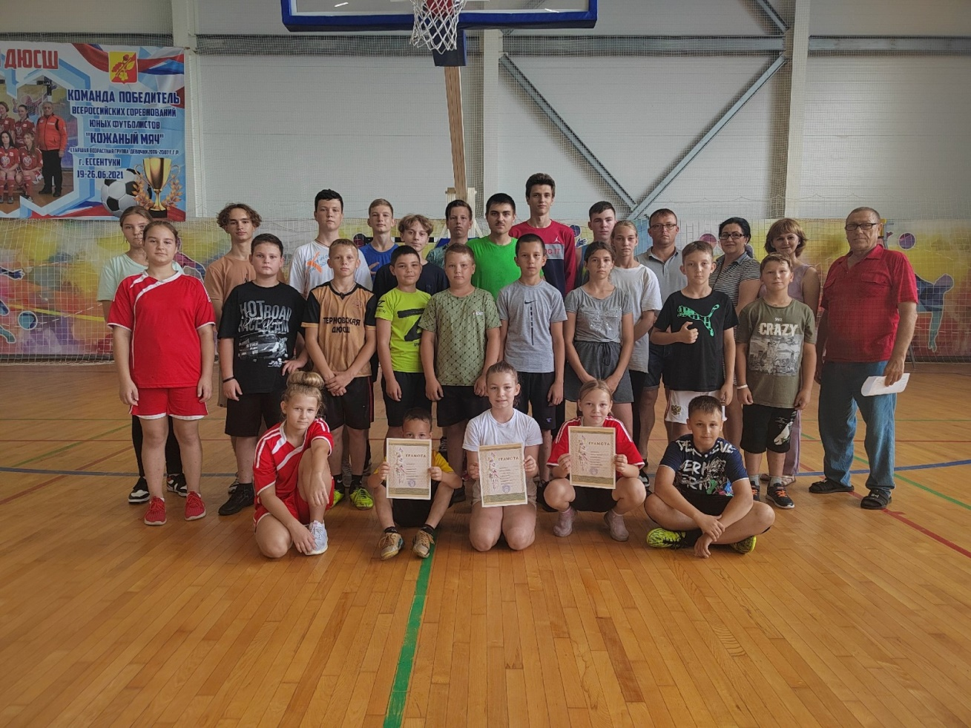

20 июля в Лисках состоялась V Спартакиада пенсионеров Воронежской области.  
В 2023 году соревнования прошли по шести видам спорта среди мужчин и женщин: по настольному теннису, плаванию, дартсу, стрельбе, шахматам и лёгкой атлетике.  
Основной задачей Спартакиады является привлечение пенсионеров всех возрастов и категорий на основе спортивных достижений к систематическим занятиям физической культурой и спортом.  
В состав нашей команды вошли: Духанин Дмитрий Михайлович, Поздняков Владимир Михайлович, Епанчина Ольга Николаевна, Лукинова Нина Ивановна, Селиванова Елена Ивановна, Заподовников Владимир Иванович, Тепикина Мария Ивановна, Долгополова Надежда Павловна.  
Люди старшего поколения всегда занимают активную жизненную позицию, ведут здоровый образ жизни и заряжают своей энергией молодёжь.

Молодцы! Так держать!

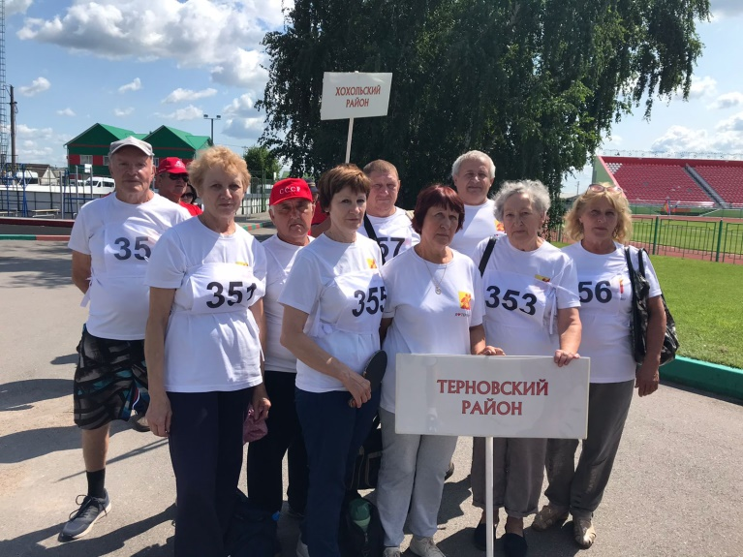

13.07.2023 год состоялся 1 тур чемпионата Жердевского района по миди-футболу. Команда Терновского района встречалась с командой "Бурнак" и одержала уверенную победу со счётом 3:1.

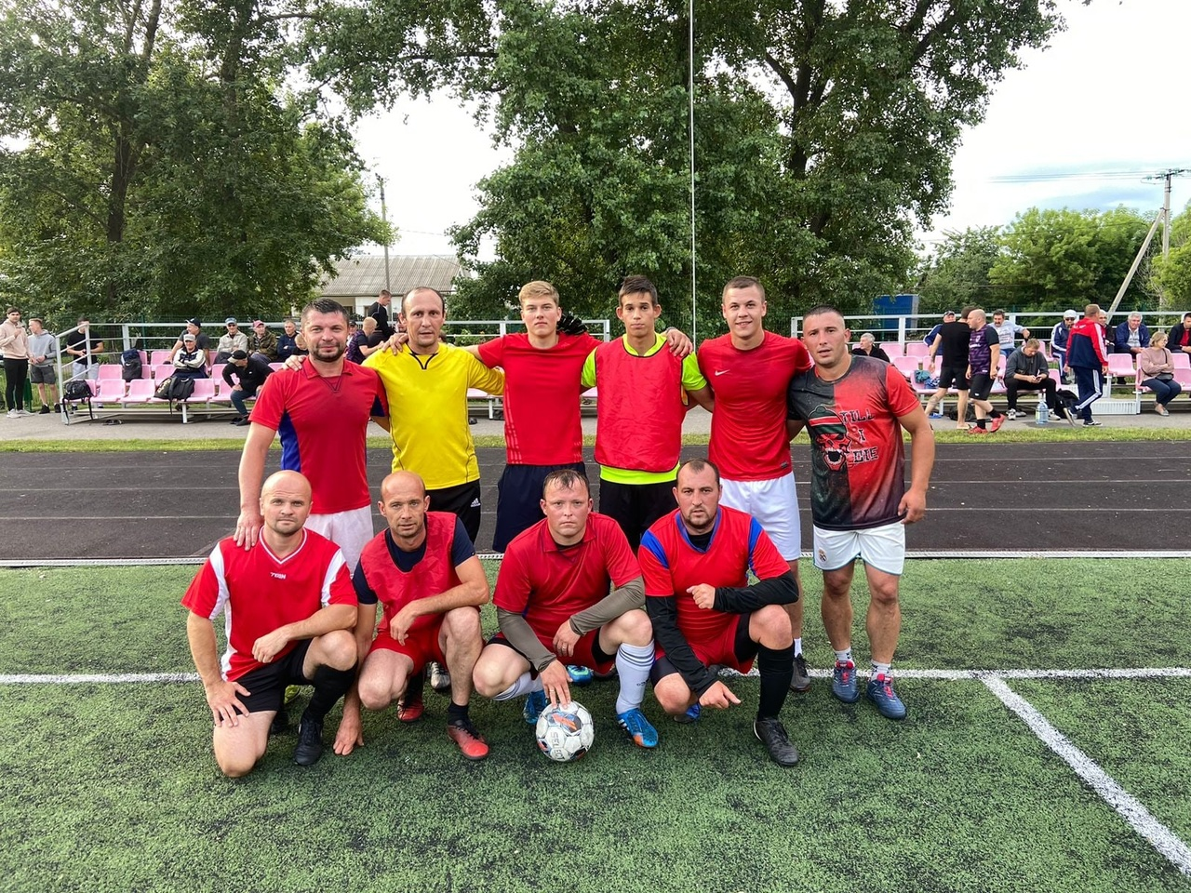

2 июля 2023 года состоялся очередной тур чемпионата Воронежской области по футболу, в котором команда Терновского района встречалась с командой Поворинского района. В упорной борьбе наши футболисты одержали уверенную победу со счётом 3:0. Поздравляем наших ребят с победой!

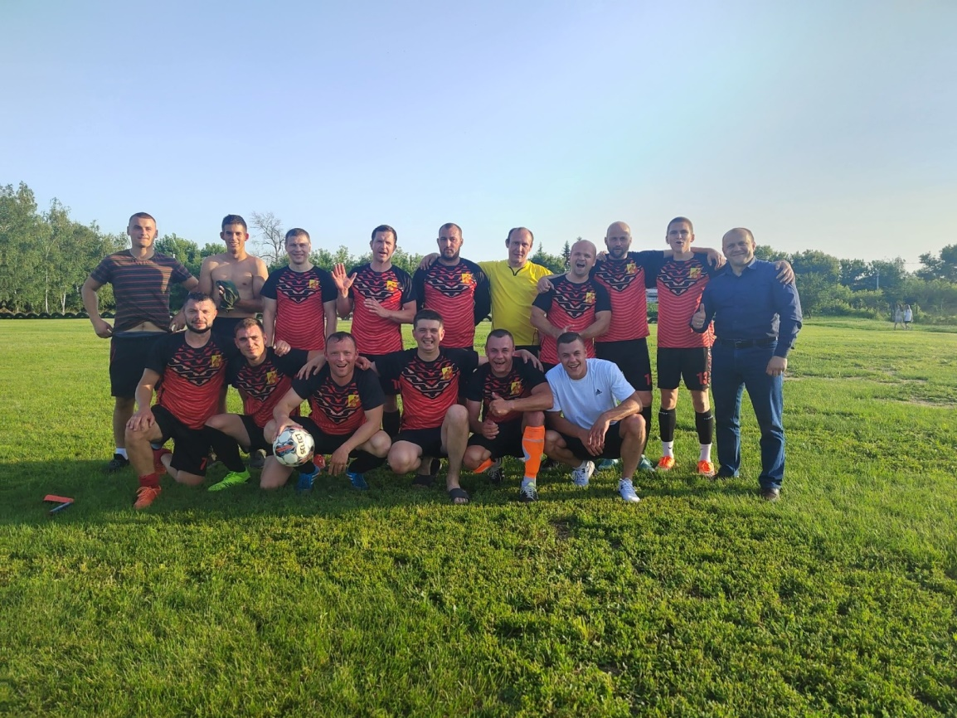

Сегодня, 18 июня, в 7 туре чемпионата Воронежской области по футболу сборная Терновского района встречалась на своём поле с командой Бутурлиновского района. Уступая по ходу матча, наша команда одержала уверенную победу со счётом 3:1.

Сегодня, 4 июня, на стадионе в Грибановке прошёл очередной тур чемпионата Воронежской области по футболу, в котором сборная Терновского района одержала уверенную победу над сборной Грибановского района со счётом 3:0.

Сегодня, 3 июня, по инициативе главы Терновского муниципального района Павла Викторовича Чибисова, состоялся велопробег «Здравствуй, лето!», в котором приняли участие более 70 жителей и гостей района. Это спортивное мероприятие объединило в себе спорт, культуру и активный образ жизни. Во время велопробега участники сделали небольшую остановку, где смогли передохнуть, попробовать полезные напитки и приятно пообщаться друг с другом. Главное, что организаторы пробега не только показали людям преимущество велоспорта как транспорта, но и дали хорошую возможность активно провести время, с позитивным настроением на всё лето! #Терновскийрайон

Сегодня 21 мая, в рамках чемпионата Воронежской области по футболу сборная Терновского района сыграла на выезде 3:3 со сборной Таловского района. Уступая 3:1, наша команда проявила характер и отыгралась.

07.05.2023 года прошёл турнир по волейболу среди мужских команд, посвященный «Дню победы» (закрытие сезона по волейболу в зале). В соревнованиях приняли участие 6 команд; Есипово1, Есипово2, СОШ 2, Русаново, Терновка, Монолит (Жердевка-Токаревка).  
По итогам жеребьевки команды разделились на две подгруппы:  
 - Есипово1, Есипово2, СОШ 2;  
- Русаново, Терновка, Монолит (Жердевка-Токаревка).  
В упорной, зрелищной эмоциональной борьбе, с невероятной поддержкой зрителей в финал из групп вышли 4 команды: Есипово1, Есипово2, Монолит, Терновка.  
Итог:  
1- Монолит  
2- Есипово1  
3- Есипово2 и Терновка  
Готовимся к пляжному сезону

6 мая 2023 года прошли соревнования по волейболу среди женских команд, посвящённый закрытию сезона.   
1 -  Русаново  
2 - Терновка  
3 - Есипово  
Большое спасибо всем кто принял. Теперь готовимся к пляжному волейболу.

5 мая 2023 года, в здании Терновского ТИРа прошло районное соревнование по пулевой стрельбе, между работниками организаций района и предприятий Терновского муниципального района.  
В данном мероприятии приняло участие 9 команд: 7 общеобразовательных школ Терновского района (Народненская, Липяговская, Братковская, Костино-Отдельская, Терновская, Русановская, Есиповская), Терновское ПТУ и органы социальной защиты.  
Соревнования были лично – командные: упражнения пулевой стрельбы - стоя с 10 метров без опоры.  
В личном зачете среди мужчин 1 место занял Песков А. В. учитель Народнинской школы; 2 место занял Макаров С. В. учитель Терновской школы и Новокрещенов М. И. директор Русановской школы; 3 место Садовский Т. К. учитель Терновской СОШ.  
Среди женщин 1 место заняла учитель Липяговской школы Аникеева И. В., 2 место Башлыкова Ю., работник Терновского ПТК, 3 место разделили два учителя физкультуры с Костино-Отдельца Фонова С. М. и из Братков Семенихина Р. В.  
Общекомандные места распределили следующим образом:  
3 место Терновский ПТК; 2 место Братки и 1 место Терновская СОШ1.  
Поздравляем победителей и всех участников соревнования за активное участие в проведении мероприятия по ЗОЖ.  
Соревнования были организованы по инициативе главы Терновского муниципального района П. В. Чибисова

22 апреля 2023 года в Боброве прошли соревнования по гиревому спорту XXI Спартакиады учащихся Воронежской области. Команда Терновского района приняла участие и вошла в 10 лучших.

25 марта 2023 года в Шахматном клубе прошли зональные соревнования по шахматам в рамках XXVII Спартакиады городов и районов Воронежской области.  
В играх приняли участие команды всех восьми районов восточной зоны Воронежской области:  
Аннинский муниципальный район,  
Новохоперский,  
Эртильский,  
Таловский,  
Грибановский,  
Поворинский,  
Терновский,  
Борисоглебский городской округ.  
В состав нашей команды входили:  
Поздняков В.М.  
Сухоруков Н.В.  
Мельгунов А.М  
Мельгунова И.М.  
Овсянникова О.С.

25 марта 2023 года прошли соревнования по баскетболу (3*3). Женская команда принесла бронзу в копилку района, в рамках 27 Спартакиады городов и районов. #Терновскийрайон

19 марта 2023 года женская команда нашего района выступила на соревнованиях по волейболу в Борисоглебске, в рамках 27 Спартакиады городов и районов. В своей подгруппе заняла 2 место, далее в упорной борьбе со счётом 3:2 выиграла 3 место у Новохоперска

Началась 27 Спартакиада городов и районов. 18 марта 2023 года наш район принял участие по настольному теннису.

Мужской состав: Бессонов А., Ненашев А., Княжевский В., Власов О.

Женский состав: Гергец М., Семенихина Р., Мельгунова М., Духанина О.

Игры проводились по подгруппам. По итогу и мужчины и женщины из Терновского района заняли 6 место.

05.03.2023 года прошел ТУРНИР ПО ВОЛЕЙБОЛУ ПОСВЯЩЕННЫЙ МЕЖДУНАРОДНОМУ ЖЕНСКОМУ ДНЮ 8 МАРТА.

Участие приняли 7 команд:  
- "Терновская средняя школа 1"   
- "Русаново"  
- "Терновка-1"  
- "Есипово"  
- "Дубровка"   
 - "Жердевка"  
- "Братки"

Итоги финальных игр следующие:  
1- Жердевка  
2 - Русаново  
3 - Братки

Турнир организовала инструктор по спорту М. С. Мельгунова

25 февраля 2023 года прошли соревнования по мини-футболу, посвящённые ДНЮ ЗАЩИТНИКА ОТЕЧЕСТВА.В турнире приняли участие команды из Борисоглебска, Терновки и две команды из Жердевки. В упорной борьбе команда Жердевки одержала победу. Футболисты из Терновки заняли второе место.  
Турнир организовал инструктор по спорту Кальченко Д.И.

**24 февраля 2023 года прошел турнир по баскетболу памяти Заборовского Даниила.**  
Участвовали в нём спортсмены ДЮСШ, гости из Новохоперска и команда ребят, которые играли и тренировались с Даниилом.  
Игроков и болельщиков приветствовали глава района П. В. Чибисов, глава администрации сельского поселения Д. А. Симонов, директор ДЮСШ О. Л. Власов и родители Данила.  
Места распределились следующим образом:  
1-  Воспитанники ДЮСШ  
2-  Новохоперск  
3 - Команда "Сборная"

По завершению игр решили сделать этот турнир традицией на 23 февраля.

**24 февраля 2023 года прошли соревнования по пулевой стрельбе, посвящённые ДНЮ ЗАЩИТНИКА ОТЕЧЕСТВА.**

**23 февраля 2023 года прошел турнир по волейболу среди мужчин, посвященный ДНЮ ЗАЩИТНИКА ОТЕЧЕСТВА!!!**

Участие приняли 9 команд:  
"Терновская средняя школа 2"   
"Русаново"  
"Костино-Отделец"  
"Терновка-1"  
"Терновка- 2"  
"Есипово-1"  
"Есипово-2"  
гости из города Борисоглебск-1  
гости из города Борисоглебск-2

Итоги финальных игр следующие:  
1 - Терновка 1  
2 - Есипово 1  
3 - Русаново

Турнир организовала инструктор по спорту М. С. Мельгунова

18 февраля 2023 года на базе МКОУ «Верхнехавской СОШ № 3» состоялось интеллектуально-спортивное соревнование «Избирательный биатлон» среди учащихся средних школ Воронежской области.  
В соревнованиях приняли участие команды из одиннадцати районов.  
Терновский район представляли учащиеся МКОУ «Костино - Отдельской СОШ»: Михаил и Анастасия Дейкины, Егор Журавлев и Эльвира Сторублевцева.  
Наши спортсмены хорошо справились с лыжной гонкой, стрельбой по мишени из винтовки и правильно ответили на вопросы связанные с избирательным законодательством.

4 февраля 2023 года в тире состоялись соревнования по стрельбе из пневматической винтовки, посвященные 80-летию освобождения города Воронежа от фашистких захватчиков.  
Спортсмены соревновались в 3 категориях.  
У девушек победу одержала Новикова Анастасия из Жердевки.  
Среди парней в возрасте до 18 лет победителем стал Ледовских Денис, а среди мужчин от 18 лет и старше Кальченко Дмитрий.

Впервые спортсмены Терновского района выступили на соревнованиях по бильярду в рамках спартакиады ВОФСОО "Урожай". Которые состоялись 21 января 2023 года в городе Воронеж на территории спортивного бильярдного клуба17. Инструктор Мельгунова М.С.

15.01.2023 года в пгт Грибановка состоялся межмуниципальный турнир по мини-футболу, посвящённый 80-летию освобождения города Воронежа от немецко-фашистских захватчиков, в котором приняли участие 5 команд:  
сборная Терновки, БДТ, Карачан,сборная Грибановки, команда Борисоглебска.  
Одержав 3 сложнейших победы с разницей в один мяч и сыграв вничью, победу в турнире одержала сборная Терновки!!!

04.01.2023 года в спорткомплексе "Чемпион" состоялся традиционный новогодний турнир по мини-футболу, в котором приняли участие 7 команд: Терновка, Борисоглебск, Грибановка, Костино-Отделец, Жердевка, Козловка и Терновка-2.  
В ходе упорной и интересной борьбы победу одержала команда Терновки, которая выиграла все игры группового этапа и обыграла в финале команду Козловки со счётом 4:3.  
Количество участников 55 человек. Турнир организовал инструктор по спорту Кальченко Д.И.

5 января 2023 года в спортивном комплексе "Чемпион" прошли районные соревнования по волейболу "Кубок памяти А. С. Баранова".  
Участие приняли 7 команд: Терновская средняя школа № 1, Терновская средняя школа № 2, Костино - Отделец, Есипово, Есипово 2, Терновка, Русаново.  
После упорной борьбы призовые места распределились следующим образом:  
1 - Терновка  
2 - Есипово  
3 - Костино-Отделец  
Призеры соревнований были награждены почётными грамотами. Чемпионам соревнований вручён "Кубок памяти А. С. Баранова".  
Участники соревнования смогли не только укрепить свое здоровье, но зарядились хорошим настроением.

Количество участников 42 человека. Турнир организовала инструктор по спорту М. С. Мельгунова.

6 января 2023 года прошел Рождественский турнир по волейболу среди женщин.  
Участие приняли 7 команд:  
- "Терновская средняя школа 1"  
- "Русаново"

- "Братки"  
- "Терновка 1"  
- "Терновка 2"  
- "Дубровка"  
-  гости из города Жердевка.  
Итоги финальных игр следующие:  
1 - Жердевка  
2 - Терновка 1  
3 - Терновка 2  
Турнир завершился, оставив в сердцах участниц соревнований массу положительных эмоций и хорошее настроение.

Количество участников 40 человек  
Турнир организовала инструктор по спорту М. С. Мельгунова.

24 декабря 2022 года прошли «Веселые старты», среди воспитанников ДЮСШ.  
Программа «Веселых стартов» была довольно насыщенной. Командам были предложены занимательные конкурсы с бегом, прыжками, эстафеты с мячами, ракетками и обручами, где они смогли проявить свои спортивные, умственные способности и навыки. Ребята соревновались в скорости, ловкости, умении работать в команде. Спортивный задор и желание добиться победы для своей команды захватывали детей настолько, что они не замечали происходящего вокруг. Все старались изо всех сил прийти к финишу первыми. Все этапы «Весёлых стартов» проходили в напряженной борьбе. Спортсмены получили заряд бодрости и хорошее настроение. Участвуя в «Веселых стартах», дети смогли почувствовать себя большой спортивной единой семьей!  
Соревнования провела инструктор по спорту Мельгунова М. С.

18 декабря 2022года состоялся открытый "Предновогодний турнир" Грибановского муниципального района по мини-футболу среди КФК, в котором приняли участие 5 команд:  
 - сборная Терновки,  
- БСХТ,  
- Карачан,  
- Воронеж-45  
и предыдущий победитель турнира сборная Грибановки и Борисоглебска.  
В упорной борьбе сборная Терновки, одержав 3 победы и 1 раз сыграв вничью, выиграла турнир.

9 декабря 2022 года семьи нашего района приняли участие в мероприятие "Папа, мама, я - спортивная семья!" в селе Садовое Анинского района.

В здоровом теле - здоровый дух! Пенсионеры Терновского района приняли участие в фестивале ГТО среди пенсионеров Воронежской области, в котором приняли участие 21 команда.  
4 наших спортсмена состязались в 5 видах испытаний:  
плавание;  
сгибание и разгибание рук; упор лёжа о скамью;

наклон вперёд из положения стоя;

поднимание туловища из положения лёжа на спине.  
Нашим пенсионерам удалось задать ритм соревнований. Все получили положительные эмоции и заряд бодрости. Желаем всем крепкого здоровья и совершенствования спортивного мастерства, невзирая на возраст!

27.11.2022 года состоялся турнир Грибановского муниципального района по мини-футболу среди КФК, в котором приняли участие 5 команд. В упорной борьбе команда "ФК Терновка" заняла 2 место.

Пятеро Терновских спортсменов стали призёрами соревнований по шахматам и шашкам Спартакиады Воронежской областной физкультурно-спортивной общественной организации «Урожай», которые состоялись 26 ноября в городе Боброве.  
В турнире приняли участие спортсмены из восьми районов области.  
Золотым призером турнира стала Оксана Овсянникова,  «серебро» принесли команде Мария Мельгунова, Татьяна Цветкова и Жанна Федорова, бронзовым призером соревнований стал единственный мужчина в команде – Максим Ландин.

6 ноября 2022 года состоялись соревнования среди мужчин по волейболу, посвященные открытию сезона.  
Участие приняли 6 команд: Содружество, Чубровка, Терновская СОШ1, Русаново, Есипово, Терновская СОШ2.  
Каждая игра была напряженной и захватывающей.  
Победители соревнований:  
1- Содружество  
2 - Русаново  
3 - Есипово  
ТЕПЕРЬ ВСЕ КОМАНДЫ ГОТОВЯТСЯ К НОВОГОДНЕМУ ТУРНИРУ, который пройдет на январских праздниках    
Спасибо нашим судьям Татьяна Борисова и <https://vk.com/id492481734>  
Соревнования организовала инструктор по спорту Мария Мельгунова.

С целью закрепления знаний детей о правилах дорожного движения и профилактики детского дорожного травматизма 27 октября прошло внеклассное мероприятие «Знай, помни, выполняй!» среди команд учащихся 5 а «Постовые», 4 а «Пассажиры», 4 б «Пешеходы», 3 а «Светофор». В котором принял участие инструктор по спорту Кальченко Д. И.

23 октября 2022 года состоялись соревнования среди женских команд по волейболу, посвященные открытию сезона   
Участие приняли 6 команд: Терновка, Дубровка, Русаново, Сборная, СОШ1, Народное.  
Победители соревнований:  
1- СБОРНАЯ  
2 - ТЕРНОВКА  
3 - ДУБРОВКА  
ТЕПЕРЬ ГОТОВИМСЯ К НОВОГОДНЕМУ ТУРНИРУ

Соревнования организовала инструктор по спорту Мария Мельгунова.

24 сентября 2022 года в г. Бобров в рамках Спартакиады региональной организации Урожай» состоялись соревнования по настольному теннису.   
Наш район представили спортсмены: Бессонов Алексей, Маляревский Виталий, Мельгунова Мария, Цветкова Татьяна.  
3 место заняла Мария Мельгунова.  
Цветкову Татьяну наградили грамотой за активное участие.

7 сентября 2022 года инструктор по спорту М. С. Мельгунова провела акцию "Поделись своим знанием" с воспитанниками Терновской ДЮСШ. Лектором мероприятия выступил застуженный тренер СССР по спортивной гимнастике Кузьмин Владимир Иванович. Он поделился своими знаниями и умениями. Рассказал о своих спортивных достижениях. После акции он ответил на вопросы ребят.

2 сентября на стадионе Дружба инструктором по спорту Кальченко Д.И был проведён классный час с футболистами Терновской ДЮСШ, посвящённый памяти жертв терроризма, а также сотрудников спецслужб и правоохранительных органов, погибших при исполнении служебного долга.

27 августа прошёл открытый турнир по пляжному волейболу. В нем приняли участие шесть мужских и три женских команды. Играли до двух поражений.  В итоге упорной борьбы места распределились следующим образом:  
Среди мужских команд:  
1 место - команда Благова.  
2 место - команда Шабунова.  
3 место - команда Есипово.  
Среди женских команд:  
1 место - сборная команда.  
2 место - команда Русаново.  
3 место - команда Братки.

Спасибо участникам за красивую игру, было жарко.

22 августа состоялся велопробег, посвященный Дню государственного флага Российской Федерации "Наш флаг - наша гордость!"   
На праздничном мероприятии прозвучал Гимн России. Участников велопробега приветствовал глава администрации Терновского района Павел Чибисов.  
В мероприятии приняли участие жители и гости района, а также воспитанники детско - юношеской спортивной школы.  
Колонна велосипедистов, украшенная флагами России, проехала по улицам села Терновка и райцентра.

13 августа  прошли соревнования, приуроченные ко Дню физкультурника: «Ни минуты не теряя, мы здоровье укрепляем!»  
Виды спорта:  
Стрельба;  
Прыжки в длину;  
Пресс;  
Настольный теннис;  
Бег 100*4 (эстафета).  
Места распределились следующим образом:  
1 - Братки.  
2 - Терновская РБ, Раисы.  
3 - Межпоселенческая библиотека  
Здоровый Образ Жизни  - это ЗДОРОВО!!!  
Всем спасибо за участие!!!

**Сборная пенсионеров защитила честь Терновского района на  Спартакиаде пенсионеров  Воронежской области 2022 года.  
Соревнования прошли в Боброве.**  
В состязаниях участвовали женщины старше 55 лет, мужчины -  старше 65.  
В нашу сборную вошли 9 человек:  
Духанин Дмитрий Михайлович - плавание  
Поздняков Владимир Михайлович - шахматы, стрельба  
Епанчина Ольга Николаевна - стрельба,шахматы  
Лукинова Нина Ивановна - настольный теннис  
Булавин Евгений Сергеевич - настольный теннис  
Селиванова Елена Ивановна - настольный теннис  
Ишутин Виктор Петрович - легкая атлетика  
Тепикина Мария Ивановна - дартс  
Долгополова Надежда Павловна - плавание

14 спортсменов Терновского района принял участие в одиннадцатых летних Сельских спортивных играх Воронежской области, которые стартовали на стадионе «Локомотив» в Лисках в пятницу, 8 июля.  
Соревнования продлятся до четверга, 14 июля, в них примут участие более 1000 спортсменов из 31 муниципального района.  
Участники будут соревноваться на нескольких площадках в десяти видах спорта – гиревом, легкой атлетике, настольном теннисе, волейболе, полиатлоне, самбо. Также в программу вошли специфические дисциплины – соревнования косарей, дояров, механизаторов, спортивных семей.  
По итогам состязаний в Лискинском районе сформируют сборную команду Воронежской области. Ее участники представят регион уже на Всероссийских летних Сельских играх, которые пройдут в Омске со 26 по 31 июля.  
Главная цель игр – привлечение широких слоев сельского населения к систематическим занятиям физической культурой и спортом, а также развитие традиционных для России видов спорта.

Сегодня стартовал 2 тур чемпионата Жердевского района по миди-футболу.Команда Терновского района встречалась с командой Бурнак и, проигрывая в счёте, одержала волевую победу со счётом 4:2.В первом туре чемпионата наши футболисты, имея игровое преимущество, уступили прошлогоднему чемпиону команде ДЮСШ 1:0.Все победы впереди.

26 июня в Грибановке состоялась товарищеская игра по футболу между командами Терновка и Грибановка. Итоговый счёт 12:0 в пользу Терновки.

Игру организовал инструктор по спорту Кальченко Дмитрий Иванович.

Терновские спортсменки на зональных соревнованиях 11 летних сельских игр Воронежской области по волейболу среди женских команд г. Анна.

[**В здоровом теле - здоровый дух**](https://ternovadmin.ru/news/detail.php?id=1264834)

Терновцы встретили лето велопробегом в дистанцию 14 километров. Участники проехали по улицам райцентра.  
В мероприятии поучавствовали глава администрации района П. В. Чибисов, глава Терновского поселения Д. А. Симонов, заместитель главного врача районной больницы Т. А. Жданова. Велосипедисты получили заряд бодрости и хорошего настроения. В завершении акции Терновцы договорились встретиться еще раз на следующей неделе. Дату и время предварительно сообщим.

9 мая 2022 года на стадионе "Дружба" прошёл товарищеский матч по футболу между командами Терновки и Есипово, посвящённый 77 годовщине победы в Великой Отечественной войне. Победу одержали футболисты из Терновки.

7 мая 2022 года команда "Терновка" приняла участие в турнире по волейболу среди женских команд, посвящённом Дню Победы и памяти полного кавалера орденов Славы М.С. Налетова в г. Жердевка Тамбовской области. В состав команды входили организаторы выборов. Спортсменки вернулись домой с бронзой

**Внимание! Внимание! Приглашаем всех жителей Терновского района к сдаче норм ГТО!  
ПРИХОДИ И УЗНАЙ СВОИ ВОЗМОЖНОСТИ!**

16 апреля в Грибановке прошёл турнир по миди-футболу в котором принимала участие команда Терновского района.В полуфинале турнира наши футболисты встречались с командой Грибановского района.Терновцы повели в счёте, затем пропустили 2 мяча, но за 10 секунд до окончания матча сумели вырвать ничью. В серии послематчевых пенальти удача была на стороне сборной Грибановки 5:4.В матче за 3 место наши футболисты встречались с командой кадетского корпуса и камня на камне не оставили от соперника, итоговый счёт 12:3. Новые победы впереди.

7 апреля 2022 года прошло спортивное мероприятие, посвященное Всемирному Дню Здоровья под лозунгом «В здоровом теле - здоровый дух!», в котором приняли участие работники районной больницы, отдела по образованию, детского садика 1, межпоселенческой районной библиотеки. Соревнования начали с разминки, затем разделились на 2 команды Лидеры и Крепыши. Участники с удовольствием прошли все этапы эстафет. Победила дружба! Во время проведения мероприятия медицинские работники предложили всем желающим измерить давление, сатурацию, а так же тематическую литературу. Хочется надеяться, что такое мероприятие войдет в традицию.

7 марта 2022 года состоялись соревнования среди женских команд по волейболу. Участие приняли 6 команд: Терновка, Сборная, Дубровка, Русаново, Братки и гости из г. Жердевка.  
Победители соревнований:  
1 - ТЕРНОВКА  
2 - СБОРНАЯ  
3 - ЖЕРДЕВКА  
Хочется поблагодарить спонсоров: Шабунова А. и кондитера Каплунову Т. [TorTer](https://vk.com/public210930247)  
Организовала соревнования инструктор по спорту Мария Мельгунова.

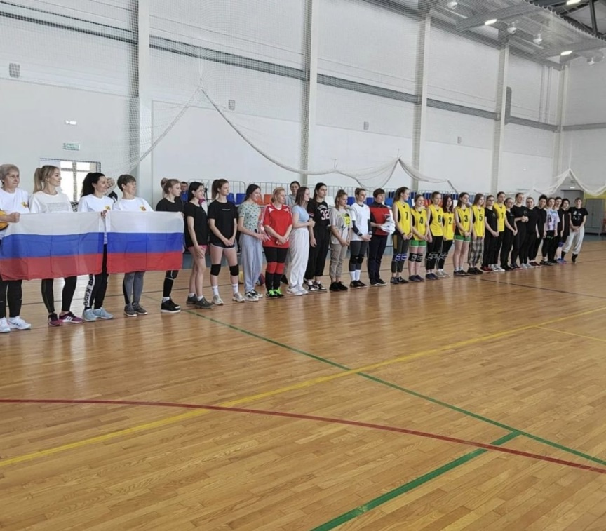

06.03.2022 года в спорткомплексе Чемпион состоялся турнир по мини-футболу в котором приняли участие команды из Терновки, Козловки, Липягов и Жердевки. Футболисты нанесли на игровой мяч знак Z, чтобы поддержать защитников, которые рискуют жизнью ради хорошего будущего. В упорной борьбе 1 место заняла команда Козловки, 2-Жердевка, 3-Терновка, 4- Липяги. Соревнование организовал инструктор по спорту Кальченко Д. И.

24.01.2022 года в спорткомплексе "Чемпион" прошла тренировка по мини-футболу с участием сотрудников ОМВД по Терновскому району. Приняло участие 12 человек. Организовал мероприятие инструктор по спорту Кальченко Дмитрий Иванович.

23.01.2022г. на базе МКОУ Козловская СОШ прошли районные соревнования по лыжным гонкам среди школьников района. Общее количество участников было более 60 человек. Юноши и девушки состязались в 2х возрастных категориях 2004-2005, 2005-2007г. Общекомандные места распределились следующим образом:  
1 место Козловская СОШ  
2 место Есиповская СОШ  
3 место Терновская СОШ

Сильнейшие  поедут представлять честь района на спартакиаде учащихся, которая состоится 5 февраля в г. Воронеже.   
В организации мероприятия принимала участие инструктор по спорту Мария Мельгунова.

    В период  с 22.06.2021 по 27.07.2021 проходил чемпионат «Любительской футбольной лиги Жердевского района» по мини-футболу 7Х7  сезона 2021 года на стадионе с. Бурнак.

      В данном турнире принимали участие 8 команд. Команду «Сукмановка» представляли 10 футболистов из Терновского района под руководством инструктора по спорту Кальченко Д.И. .

      В ходе упорной борьбы наши футболисты заняли 2 место, одержав 6 побед и уступив лишь в одной игре со счетом 1:2 , показывая в каждом матче результативный и зрелищный футбол.

27-29 января 2021г.  состоялись соревнования по мини-футболу, в рамках проекта мини-футбол в школу среди команд девочек  2008-2009 г.р. В данных соревнованиях приняли участие 3 команды-МКОУ Русановская СОШ Терновского района, МКОУ Поворинская СОШ, МКОУ гимназия №1 г. Новохоперск. По итогам соревнования 1 место заняли-МКОУ Русановская СОШ, 2 место- МКОУ Поворинская СОШ, 3 место- МКОУ гимназия №1 г.  В организации мероприятия осуществление судейства соревнования принимал участие инструктор по спорту Кальченко Д. И. Всем участникам соревнований желаем крепкого здоровья, удачи и новых побед!

23 февраля 2021г. состоялся турнир по волейболу, посвященный 23 февраля. В соревнованиях приняли участие 4 команды. По итогам соревнования 1 место заняли - Есипово, 2 место- Терновка, 3 место- Русаново. В организации мероприятия осуществление судейства соревнования принимал участие инструктор по спорту Кальченко Д. И. Всем участникам соревнований желаем крепкого здоровья, удачи и новых побед!

6 марта 2021 г. прошел отборочный турнир по волейболу среди девочек. Участвовали 3 команды.  
1 место-Дубровская СОШ  
2 место-Братковская СОШ  
3 место-Русановская СОШ  
По результатам соревнования будет сформирована сборная команда девочек 2005-2006 г.р., которая представит 13 марта Терновский район на зональных соревнованиях XVIIII Спартакиады учащихся Воронежской области. В организации мероприятия осуществление судейства соревнования принимал участие инструктор по спорту Кальченко Д. И. Всем участникам соревнований желаем крепкого здоровья, удачи и новых побед!

10 апреля 2021 г. прошло Первенстворайона срели юниоров по волейболу среди юношей Участвовали 3 команды.  
1 место-Есиповская СОШ  
2 место-Братковская СОШ  
3 место-Русановская СОШ

В организации мероприятия осуществление судейства соревнования принимал участие инструктор по спорту Кальченко Д. И. Всем участникам соревнований желаем крепкого здоровья, удачи и новых побед!

7 мая 2021 г. в Терновском районе состоялось мероприятие «Кросс Победы», посвященный 9 мая. Спортивно- патриотическая акция проводилась с целью сохранения исторической памяти о Великой Отечественной Войне и нашей Победе. Дистанция составила-4,5 км. Акция прошла под руководством инструктора по спорту Кальченко Дмитрия.

 В мероприятии поучаствовали около 20 человек — учащиеся, воспитанники детско-юношеской спортивной школы и их тренеры, а также сотрудники районной и сельской администраций.

Участники пробега стартовали  от памятника павшим солдатам на улице Звездная в c. Терновка.Маршрут пролегал по улицам Октябрьская и Советская. На участниках пробега были надеты красные ленты с символикой спортивного мероприятия, в руках спортсмены держали флаги Российской Федерации, Воронежской области и Терновского района.

12 июня 2021г. на территории Терновского района состоялся кросс, посвященный Дню России. Дистанцию 14 км. 760м. составил инструктор по спорту Кальченко Дмитрий. Старт-мемориал с. Терновка, ул. Советская, Финиш-мемориал с. Русаново.

В праздничном мероприятии приняли участие более 30 добровольцев – воспитанники Терновской детско-юношеской спортивной школы из нескольких сельских поселений района, их тренеры, главы сельской и районной администраций, а также представители спортивной династии из Козловки – Андрей и Мария Рожновы.

Прибыв на место финиша в с. Русаново, организаторы кросса наградили всех участников забега памятными медалями.